***Приложение №7***

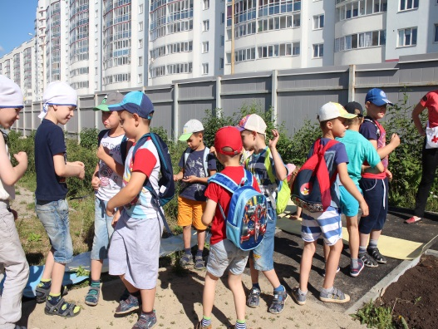 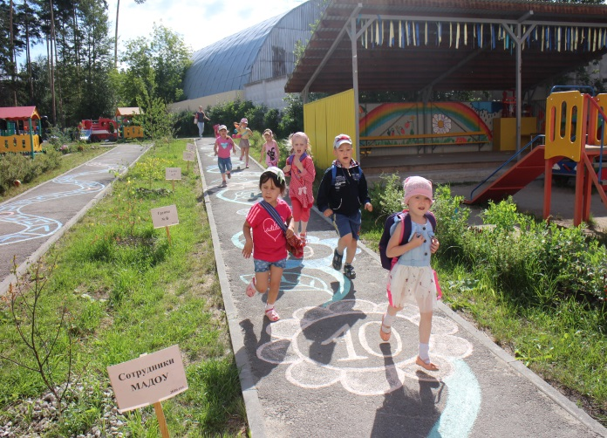

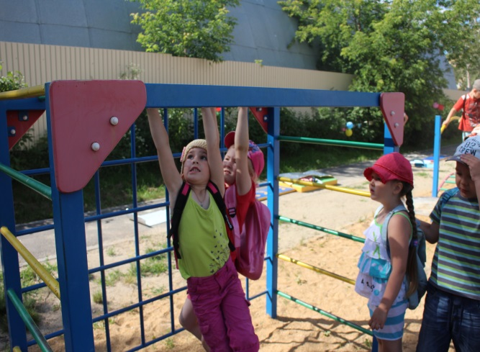 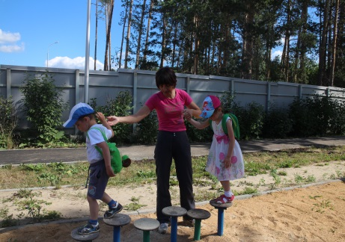

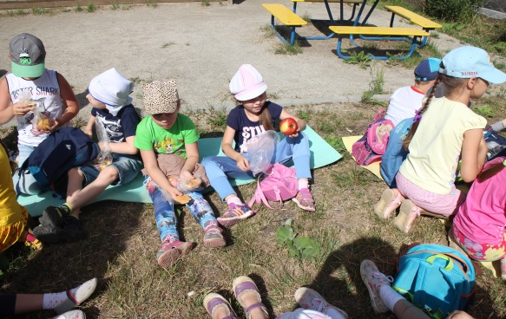 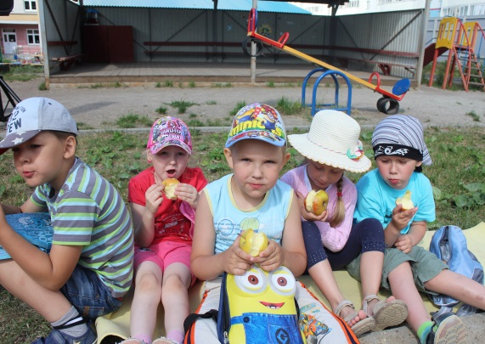

***Сценарий туристического праздника***

***Разработала инструктор по физической культуре Хуббатуллина Л.С.***

**Цель:** Расширять адаптационные и функциональные возможности дошкольников, обогащать двигательный опыт.

**Задачи:**

1) Закреплять расширенное представление детей о сохранении здоровья через активный отдых на воздухе

2)Вовлекать детей в творческую деятельность, воздействовать на личность ребенка.

3)Формировать межличностные отношения, в частности, дружеские отношения детей в процессе игровой туристической деятельности.

4)Развивать физические качества, обеспечивая высокую двигательную активность.

5)Создать атмосферу радости и дружелюбия, доставляя детям удовольствие.

6)Закрепить полученные туристические знания, умения навыки.

**Предварительная работа:**

1)Конкурс рисунков и аппликаций на тему о туризме.

2)Повторение правил поведения на природе.

3) Беседы о соблюдении культурно-гигиенических навыков на природе.

4)Беседы о лесных грибах и ягодах, как развести костер, из чего можно сварить кашу и суп в походных условиях.

5)Разучить пословицы и поговорки о здоровье.

Турслет проводится летом на территории детского сада. Форма одежды походная (по погоде). У каждого ребенка рюкзак с сухим пайком( печенье, яйцо, яблоко, бутерброд)

**Оборудование:** обручи, гимнастические стойки, веревка, дуги, маленькие игрушки, крупы (фасоль, горох, рис, кукуруза, гречка), емкости для круп, дрова.

Заранее сложить дрова для костра.

Построение команд на спорт. Площадке.

Ход праздника:

Вед. Сегодня мы отправляемся в поход,

Много нас открытий ждет.

А поход наш не простой,

Слет туристов- вот какой!

С вами мы сейчас не дети,

Взрослые туристы мы.

Справимся со всем отважно,

Все преодолеем на пути.

Наш туристический поход всем здоровье принесет.

(Дети произносят клятву туриста, взявшись за руки).

Мы ребята из детского сада №133 клянемся:

* Никогда не болеть, с мужеством преодолевать все трудности.
* Лес любить, по воде бродить, горы преодолевать!
* Славу и гордость любимому саду добывать!
* В детский сад ходить каждый день, не пропускать!
* Клянемся, клянемся, клянемся!

Вед. Прежде чем соревноваться необходимо всем размяться( разминка под музыку).

Вед. Молодцы ребята, а сейчас отправляемся в поход. Каждая команда идет по своему маршруту. Капитаны получают маршрутные листы. Старт общий.

Станции:

1) Найди предметы (игрушки спрятать на территории участка группы, дети должны их найти)

2) Кухня (дети должны назвать съедобные и несъедобные грибы и ягоды, рассказать как развести костер, из чего можно сварить суп и кашу в походных условиях).

3) Паутинка (натянуть веревку на разной высоте в виде паутины, дети должны пролезать над и под веревкой).

4) Золушка (дети перебирают крупу( разные виды круп) из общей емкости в отдельную тару)).

5) Полоса препятствий (на спортивной площадке дети выполняют задания на спорт. оборудовании).

6) Переправа ( прыжки из обруча в обруч ).

7) Рыбалка( дети ловят рыбу игрушечными удочками и рыбками).

8) Привал (загадки)

а) Он в походе очень нужен,

Он с кастрюлей очень дружен.

Можно в нем уху варить,

Чай душистый кипятить (котелок)

б) На привале нам помог

Суп варил, картошку пек

Для похода он хорош,

А вот в группу не возьмеш (костер)

в) Весной одевается, осенью раздевается(дерево).

г) Летом вырастают, осенью опадают(листья).

д) И от ветра и от зноя, от дождя тебя укроет

А как спать в ней сладко

Что это ( палатка)

е) Он с тобою и со мной

Шел лесными стежками

Друг походный за спиной

На ремнях с застежками (рюкзак).

9) Медицинская помощь (дети оказывают первую медицинскую помощь пострадавшему).

Дети и взрослые закончив прохождение всего маршрута, возвращаются на спорт. площадку, усаживаются на туристические коврики вокруг костра, взрослые разводят костер.

Вед. Мы в поход сходили

Стали все друзья.

И теперь все знают-

Нам ссориться нельзя!

Подведение итогов мероприятия. Награждение всех участников сладкими призами.

Вед. Предлагаю всем спеть песню «Дружба крепкая».

У костра дети едят сухой паек и пьют чай. Дети делятся впечатлениями: что понравилось, в чем были затруднения, что помогало справляться с трудными заданиями.

В конце мероприятия рассказать и показать как тушить костер (забросать песком и залить водой).